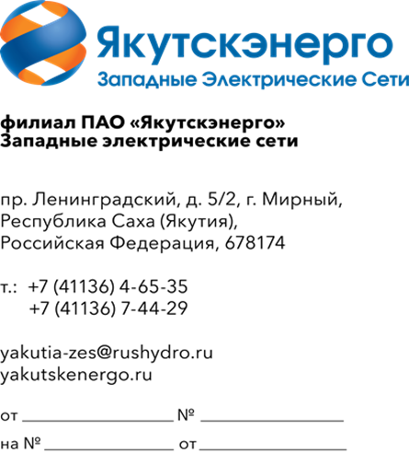
Потенциальным поставщикам продукции

Уважаемые господа!

В связи с проведением внеплановой закупки «ОКПД 2: 27.20.23.190 – Батареи аккумуляторные прочие», филиал Западные электрические сети ПАО «Якутскэнерго» (далее – Покупатель) направляет запрос предложений и приглашает юридических лиц и индивидуальных предпринимателей (далее – Поставщики) подавать свои предложения по поставке следующей продукции:
№ п/п | Наименование продукции | Технические требования | Ед. изм | Кол-во | ОКПД2 | Применение законодательства о национальном режиме
1 | Аккумуляторная батарея для UPS Delta FT 12-125 | Тип АКБ: гелиевый; необслуживаемый  Номинальное напряжение АКБ, 12В  Номинальная ёмкость АКБ при 20С, (А/ч):125.  U подзаряда 13,62 В  Корпус: пластик  Тип клемм: под болт М8  Габариты, ВхШхГ  317х108х436 мм 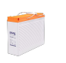 | шт. | 3 | 27.20.23.190 | Установлен режим преимущества Российских товаров

1. Срок поставки: с даты подписания договора в течении 30 рабочих дней.
2. Оплата по Договору осуществляется Покупателем в следующем порядке: в течение 7 (семи)
рабочих дней (для МСП) /45 (сорока пяти) рабочих дней (прочие юр. лица) с даты подписания Сторонами товарной накладной (ТОРГ-12), акта освидетельствования, акта сдачи-приемки предлагаемой к поставке продукции на основании счета, выставленного Поставщиком.
3. Поставщик имеет право подать только одно ценовое предложение. В случае подачи Поставщиком нескольких предложений все они будут отклонены без рассмотрения, по существу.
4. Предложение должно быть оформлено по форме, приложенной к настоящему запросу и быть действительным до «31» декабря 2026 года. В случае, если Поставщик указывает более короткий срок действия своего ценового предложения, оно отклоняется как не отвечающее основным требованиям Покупателя.
5. Предложение должно быть подписано лицом, имеющим право в соответствии с законодательством Российской Федерации действовать от лица Поставщика. Предложение также должно быть скреплено печатью Поставщика.
6. Предлагаемая цена продукции должна быть указана с учётом НДС в текущих цен 2026 года, а также должна включать другие обязательные платежи, стоимость всех сопутствующих услуг, в том числе транспортные расходы до Республики Саха (Якутия), г. Мирный, Ленинградский проспект, д. 5/2, филиал Западные электрические сети ПАО «Якутскэнерго» и все скидки, предлагаемые Поставщиком.
7. Предложение должно быть подано на русском языке. Все цены должны быть выражены в российских рублях.
8. Предложение должно быть подано до 12.00 часов местного времени 17.09.2026 года в следующем порядке:
- на бумажном носителе в Отдел документационного обеспечения ЗЭС.
- в сканированном варианте на e-mail: LisnevichDD@rushydro.ru
9. Покупатель в срок до 18.09.2026 года определит Поставщика, предложение которого является наиболее предпочтительным для Покупателя.
10. В течение 3 (трёх) дней после определения предложения, которое является наиболее предпочтительным для Покупателя. Покупатель уведомит его о предложении заключить Договор поставки продукции на условиях настоящего запроса и предложения Поставщика.
11. Настоящий запрос не является офертой или публичной офертой Покупателя. Данная процедура запроса не является процедурой проведения конкурса. Покупатель имеет право отказаться от всех полученных предложений по любой причине, не неся при этом никакой ответственности перед Поставщиком.
12. По техническим вопросам обращаться непосредственно в Западные электрические сети ПАО «Якутскэнерго» по следующим телефонам/ электронной почте: 8 (41136) 74-428/ LisnevichDD@rushydro.ru (ответственный исполнитель – инженер ОМТО Лисневич Д.Д.).

Приложение:
- Форма предложения на 1 л. в 1 экз.

Директор А.В. Аникин

исп. Лисневич Д.Д.
тел: 8/41136/74-428
Приложение № 1 (Форма предложения)
(Форма предложения Поставщика заполняется на бланке организации с указанием наименования и реквизитов организации, с указанием кодов ИНН, ОКПО, ОКОНХ или ОКВЭД, необходимых для составления отчетности)

Директору ЗЭС ПАО «Якутскэнерго»
А.В. Аникину

на запрос № (указывается номер запроса Заказчика)
от (указывается дата запроса)

Предложение на поставку продукции №/дата

Изучив направленный Вами запрос, предлагаем осуществить поставку следующей продукции:

№ п/п | Наименование продукции | Производитель, страна происхождения | Ед. изм. | Кол-во | Цена единицы, руб. | Общая цена, руб.
…
ИТОГО |  |  | х | х | х

В цену продукции включены все налоги и обязательные платежи, все скидки, а также следующие сопутствующие работы (услуги): (приводится перечень и характеристики сопутствующих работ, услуг).
Оплата поставленной продукции осуществляется: (указывается порядок оплаты)
К настоящему предложению прилагаются следующие документы, подтверждающие соответствие предлагаемой нами продукции установленным требованиям: … (перечисляются приложения к предложению).
Данное предложение действительно до (указывается срок действия предложения)

_____________________________ _________________________
(должность ответственного лица (подпись, расшифровка подписи)
Поставщика) (печать Поставщика)

